Margem Do Manuscrito Vaticanus * Severamente Repreende Autores de Milhares De Rasuras E Adulterações
{* Pai Das Bíblias Moderninhas}

Pr. Rui Dias

Jun.2020

As Bíblias que (por pelo menos 350 anos sem existência de 2a. e diferente escolha) foram usadas por TODOS os crentes de TODAS as igrejas de TODAS as denominações em TODOS os milhares de idiomas e dialetos de TODAS as centenas de nações e milhares de tribos alcançadas para Cristo, em TODO o mundo,
são fiéis e competentes traduções do Textus Receptus (grego, impresso a partir de 1518, compilando manuscritos) e do Texto Massorético (hebraico, compilado e impresso a partir de 1524, compilando manuscritos).

Em contraste com isso, todas as "bíblias moderninhas" são *basicamente* traduções (muitas vezes propositadamente com diversos graus de afastamentos de literalidade para paráfrases, pasmem) de apenas 2 manuscritos (Vaticanus e Sinaiticus) entre os cerca de 5700 manuscritos gregos que sobreviveram, e que são os mais rasurados e conflitantes manuscritos do mundo. Técnicos especialistas que os examinaram com todo rigor garantem que há milhares de palavras que foram raspadas do couro de animais dos pergaminhos, raspados com lixas ou instrumentos afiados como navalha, e foram escritas por cima por cerca de 10 pessoas com diferentes caligrafias, pasmem! Trabalho sujo, vergonhoso.

Pr. Rui Dias escreve:

*********************

Examinando a fotografia da margem da página 1512 do Vaticanus [especificamente, o verso Hebreus 1:3, onde o deformador mudou "sustentando" {φερων} para "φανερων" {revelando}], eu li e você pode ler a seguinte nota marginal:

"amaqestate kai kake, afeV ton palaion, mh metapoiei,"

cuja tradução é:

"Insensato e relés criadinho, não consegue você deixar em paz a antiga leitura, e não a alterar?!"

("leitura" significa aquilo que foi escrito antes [pelo copista que primeiro copiou, escreveu e conferiu da primeira à última palavra do manuscrito])

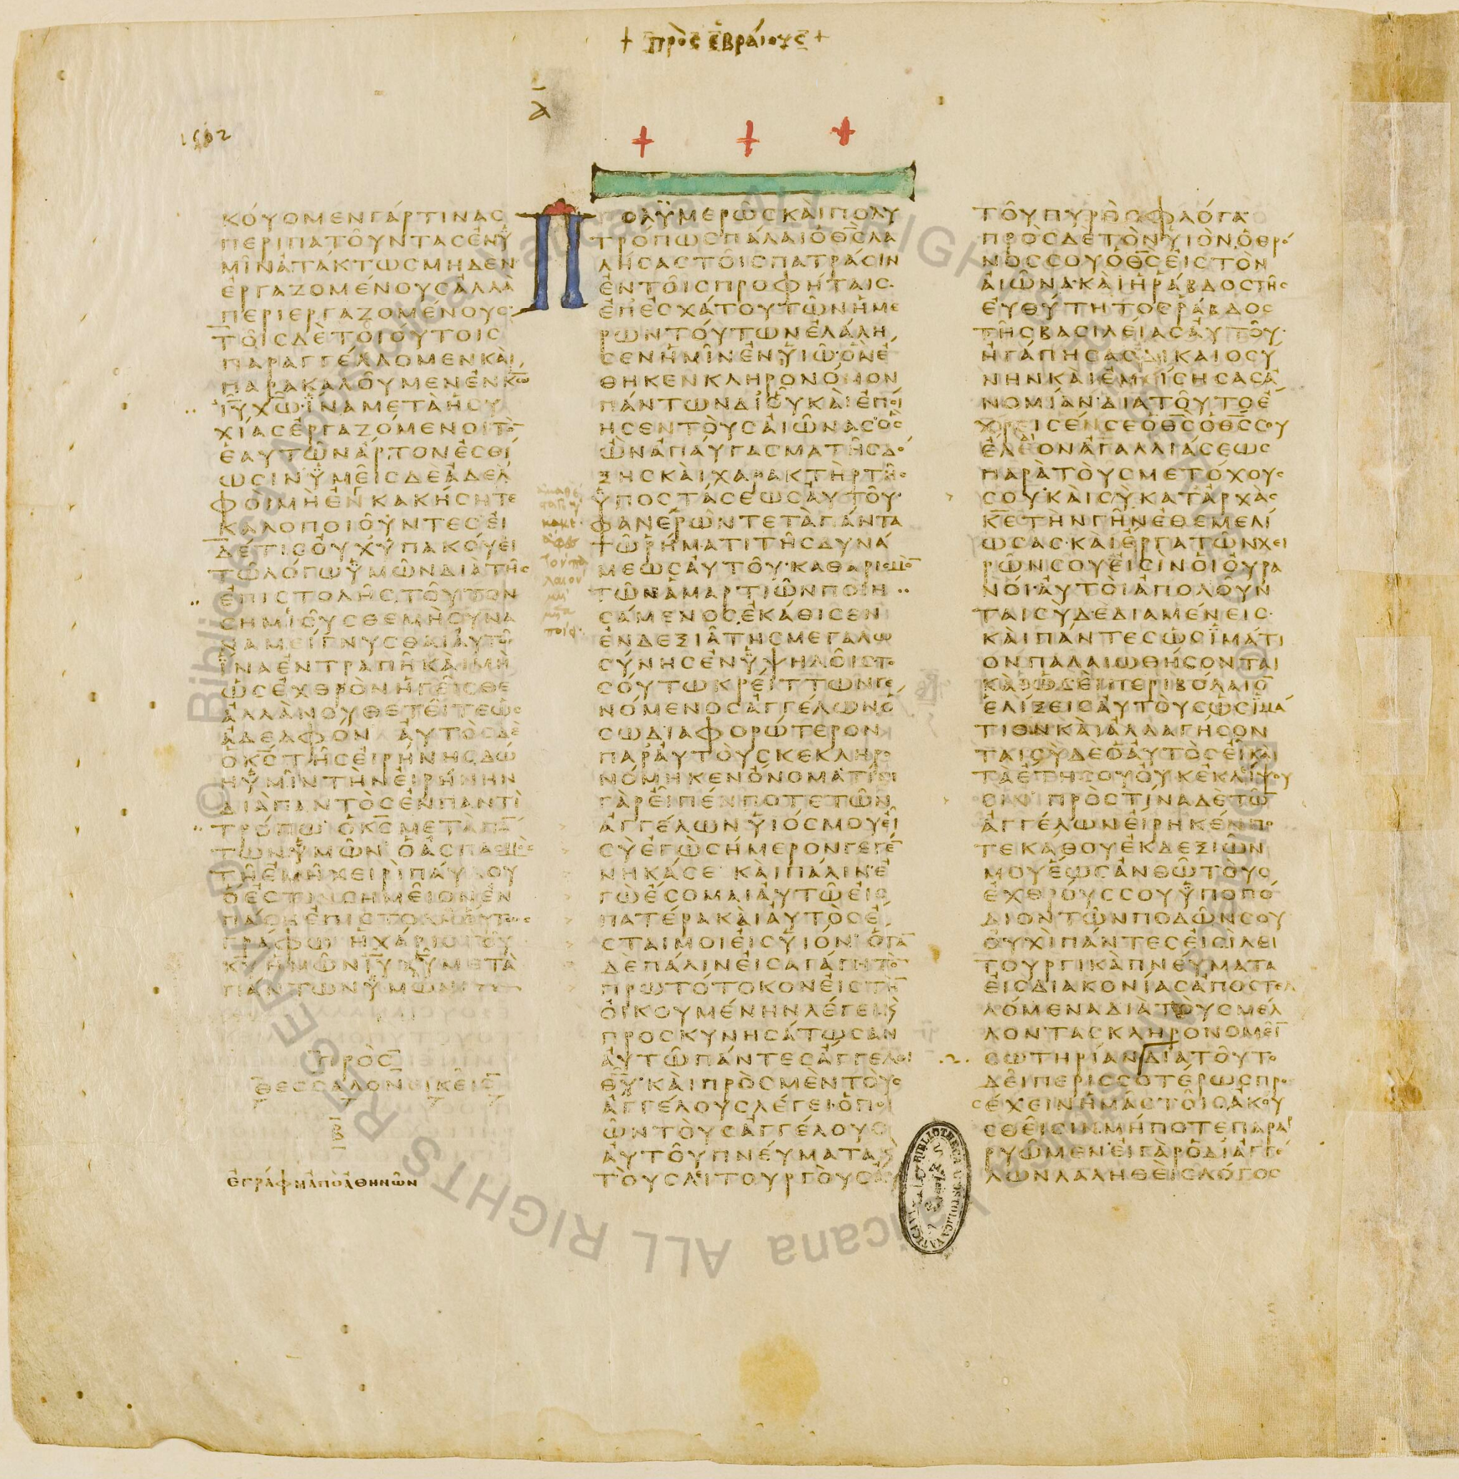

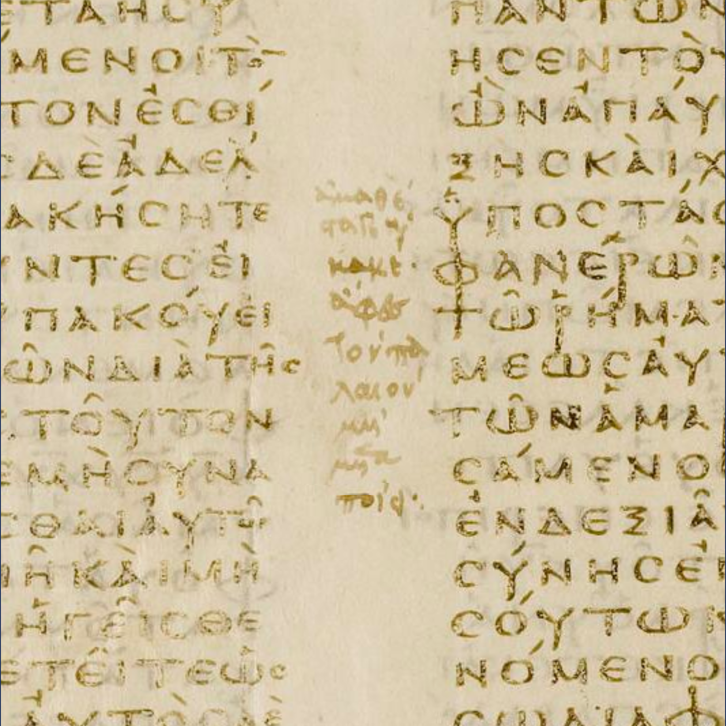

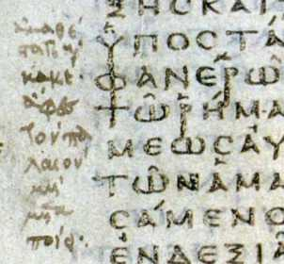

[Se as figuras não abrirem, então, no site oficial do Vaticano, vá em https://digi.vatlib.it/view/MSS_Vat.gr.1209 , abra o menu à direita, clique na página 1512 (Hebreus 1:3), e dê zoom.

Ou vá em http://www.thetextofthegospels.com/2017/06/fool-and-knave-hebrews-1-in-codex.html , leia a nota 8.

Ou vá em https://taylormarshall.com/2018/04/hebrews-13-manuscript-changes-rebuke.html

Agradecemos a ajuda do irmão Adan Nogueira, com essas imagens acima.]

*******************
(enviado por HMS)

